《WEB程序设计》实验课程报告9
实验标题：综合项目-网上衣橱系统开发与安全部署 实验日期： 2026 年 6 月 17 日
班 级：_计算242_____ 姓 名：郑甲航 _ 学 号：2408010230
一、实验内容
本实验基于第10章“综合项目-网上衣橱”的内容，完成一个基于 Vue 前端框架、Servlet 后端处理技术和 MySQL 数据库的电商购物系统部署与核心功能学习。实验目标不是简单运行项目，而是要求安全、完整、可验证地部署前台用户端、后台管理端和后端服务，并理解项目中的核心 Web 开发知识点。
实验任务 | 具体要求
任务一：理解项目功能结构 | 梳理网上衣橱系统的前台用户端和后台管理端功能模块，明确注册登录、服装查询、服装详情、购物车、订单、个人中心、服装管理、订单管理、用户管理等业务流程。
任务二：完成数据库与工程环境准备 | 安装并确认 JDK 17、Maven 3.8.4、IntelliJ IDEA、MySQL 8.0/PostGres、Tomcat 等环境；创建 wardrobe 数据库，导入项目 SQL 文件，核对 t_user、t_clothes、t_size、t_type、t_cart、t_order 等表结构。
任务三：安全部署后端项目 | 导入 wardrobe_back 后端工程，配置 Maven 依赖、数据库连接参数和 Tomcat 运行环境，设置访问根路径为 wardrobe_back，完成接口连通性测试。
任务四：安全部署前端项目 | 分别部署前台用户端 wardrobe_user 和后台管理端 wardrobe_admin，确认运行端口分别为 7070、7071 或其他未占用端口，避免中文路径、端口冲突和跨域配置错误。
任务五：实现并测试注册与登录功能 | 学习 UserDao、UserService、LoginOrRegServlet 的职责分层，完成普通用户注册、前台登录、后台管理员登录和角色校验测试。
任务六：实现前台用户端核心功能 | 完成服装类别/风格/名称查询、服装详情、购物车增删改查、订单提交/支付/收货、个人信息查看与修改等功能测试。
任务七：实现后台管理端核心功能 | 完成服装上架、服装多条件查询、服装编辑/删除、图片上传、订单查询/发货、普通用户查询/删除等功能测试。
任务八：完成安全检查与部署验收 | 围绕身份认证、访问控制、SQL 注入防护、文件上传限制、错误处理、数据库备份、端口占用和测试账户权限等方面进行安全检查，并形成验收记录。
任务九：注册用户名为个人姓名的新用户 | 要求用户名为个人姓名，修改用户手机号过滤规则（支持学号注册），调整User类当中的业务逻辑代码。
任务十：使用管理权限登录后台管理端 | 要求通过后台管理员端增加新的商品，并支持前端用户查询访问。

二、实验环境
环境项 | 要求
操作系统 | Windows 10/11，建议使用无中文、无空格的项目路径，例如 D:\JavaWeb\wardrobe
JDK | JDK 17，配置 JAVA_HOME，并确认 java -version 正常
项目管理工具 | Maven 3.8.4，确认 mvn -version 正常
开发工具 | IntelliJ IDEA 2023.2 或以上
数据库 | MySQL 8.0/PostGres，建议使用独立实验数据库 wardrobe
Web服务器 | Tomcat 9 或与项目兼容版本，后端访问根路径设置为 wardrobe_back
前端运行环境 | Node.js 与 npm；前台项目 wardrobe_user 默认端口 7070，后台项目 wardrobe_admin 默认端口 7071
浏览器 | Chrome / Edge，打开开发者工具观察 Network、Console、Application 中的请求、响应和 token 信息

三、实验内容与设计思路
本项目采用前后端分离结构。前端负责页面展示、表单校验、用户交互和向后端发送 HTTP 请求；后端通过 Servlet 接收请求，调用 Service 层处理业务逻辑，再由 Dao 层访问 MySQL 数据库；数据库保存用户、服装、尺码、类型、购物车和订单数据。
系统设计遵循“请求入口清晰、业务逻辑集中、数据访问独立、安全控制前置”的思路：
- Controller/Servlet 层负责接收请求、读取参数、调用业务方法并返回 JSON 响应。
- Service 层负责注册登录、购物车合并、订单状态流转、用户信息校验等业务规则。
- Dao 层负责数据库查询、插入、更新和删除，应优先使用 PreparedStatement 或 DbUtils 参数绑定方式，避免 SQL 注入。
- Filter 层负责访问控制，购物车、订单、个人中心和后台管理功能必须验证 token 或登录状态。
- 前端项目通过不同端口区分用户端和管理端，后端接口需保证跨域访问、路径映射和响应格式一致。
四、实验过程与关键代码
4.1 安全部署步骤
1. 检查 JDK、Maven、MySQL、Tomcat、Node.js 是否安装成功，记录版本号。
2. 将前端、后端和 SQL 文件放在无中文路径目录下，避免 Tomcat、npm 或 Maven 因路径编码出现异常。
3. 在 MySQL 中创建 wardrobe 数据库，导入项目 SQL 文件，检查 t_user 表中是否存在管理员账号。
4. 在后端工程中配置数据库连接参数，确认用户名、密码、数据库地址、时区和字符集设置正确。
5. 在 IDEA 中导入 wardrobe_back，配置 Tomcat Artifact，Application context 设置为 /wardrobe_back。
6. 启动后端，使用浏览器或接口工具访问基础接口，确认无 404、500、数据库连接失败等错误。
7. 分别启动 wardrobe_user 和 wardrobe_admin，确认端口 7070、7071 未被占用；如被占用，修改前端配置并记录。
8. 在浏览器开发者工具中检查接口请求地址、HTTP 状态码、响应 JSON、请求头 token 和控制台错误。
9. 完成前台和后台全流程测试，并进行安全检查。
4.2 数据库核心表
数据表 | 作用
t_user | 保存前台用户和后台管理员信息，包括用户名、密码、手机号、地址、角色等。
t_clothes | 保存服装信息，包括名称、图片、类别、风格、价格等。
t_size | 保存不同服装类型对应的尺码信息，与 t_type 关联。
t_type | 保存服装类型，例如上衣、裤子、鞋子、帽子等。
t_cart | 保存用户购物车数据，包括服装、尺码、数量、用户和添加时间。
t_order | 保存用户订单数据，包括服装详情、价格、状态、用户、地址和下单时间。

4.3 核心代码与接口学习
以下代码片段为核心实现思路示例，实际项目以课程提供代码或学生实现代码为准。报告提交时可替换为本人项目中的关键代码截图或代码片段。
（1）注册时检查用户名和手机号是否重复：
public Result register(User user) {
if (userDao.isUserNameExist(user.getUserName())) {
return Result.error("用户名已存在");
}
if (userDao.isPhoneExist(user.getPhone())) {
return Result.error("手机号已存在");
}
user.setRole(2);
userDao.addUser(user);
return Result.success("注册成功");
}
（2）根据请求路径分发 Servlet 业务：
String path = request.getServletPath();
switch (path) {
case "/allClothes":
getAllClothes(request, response);
break;
case "/clothDetails":
getClothDetails(request, response);
break;
case "/addToCart":
addToCart(request, response);
break;
default:
response.sendError(HttpServletResponse.SC_NOT_FOUND);
}
（3）访问过滤器校验登录状态：
String token = request.getHeader("token");
if (token == null || token.trim().isEmpty()) {
response.setStatus(HttpServletResponse.SC_UNAUTHORIZED);
response.getWriter().write("{\"msg\":\"请先登录\"}");
return;
}
filterChain.doFilter(request, response);
（4）文件上传安全要求：
// 只允许 .jpg、.jpeg、.png 文件；使用时间戳或 UUID 重命名；上传到固定 images 目录
String originalName = part.getSubmittedFileName();
String ext = originalName.substring(originalName.lastIndexOf(".")).toLowerCase();
if (!Arrays.asList(".jpg", ".jpeg", ".png").contains(ext)) {
throw new ServletException("不支持的图片格式");
}
String fileName = System.currentTimeMillis() + "_" + UUID.randomUUID() + ext;
五、实验结果与分析
5.1 实验结果截图
请在此处粘贴以下页面或功能运行截图：
- 前台用户端首页及服装列表。
- 用户注册、用户登录、后台管理员登录。
- 服装详情页、购物车页面、我的订单页面、个人中心页面。
- 后台服装管理、订单管理、用户管理页面。
- 数据库表数据变化或接口请求响应结果。
截图粘贴区域：
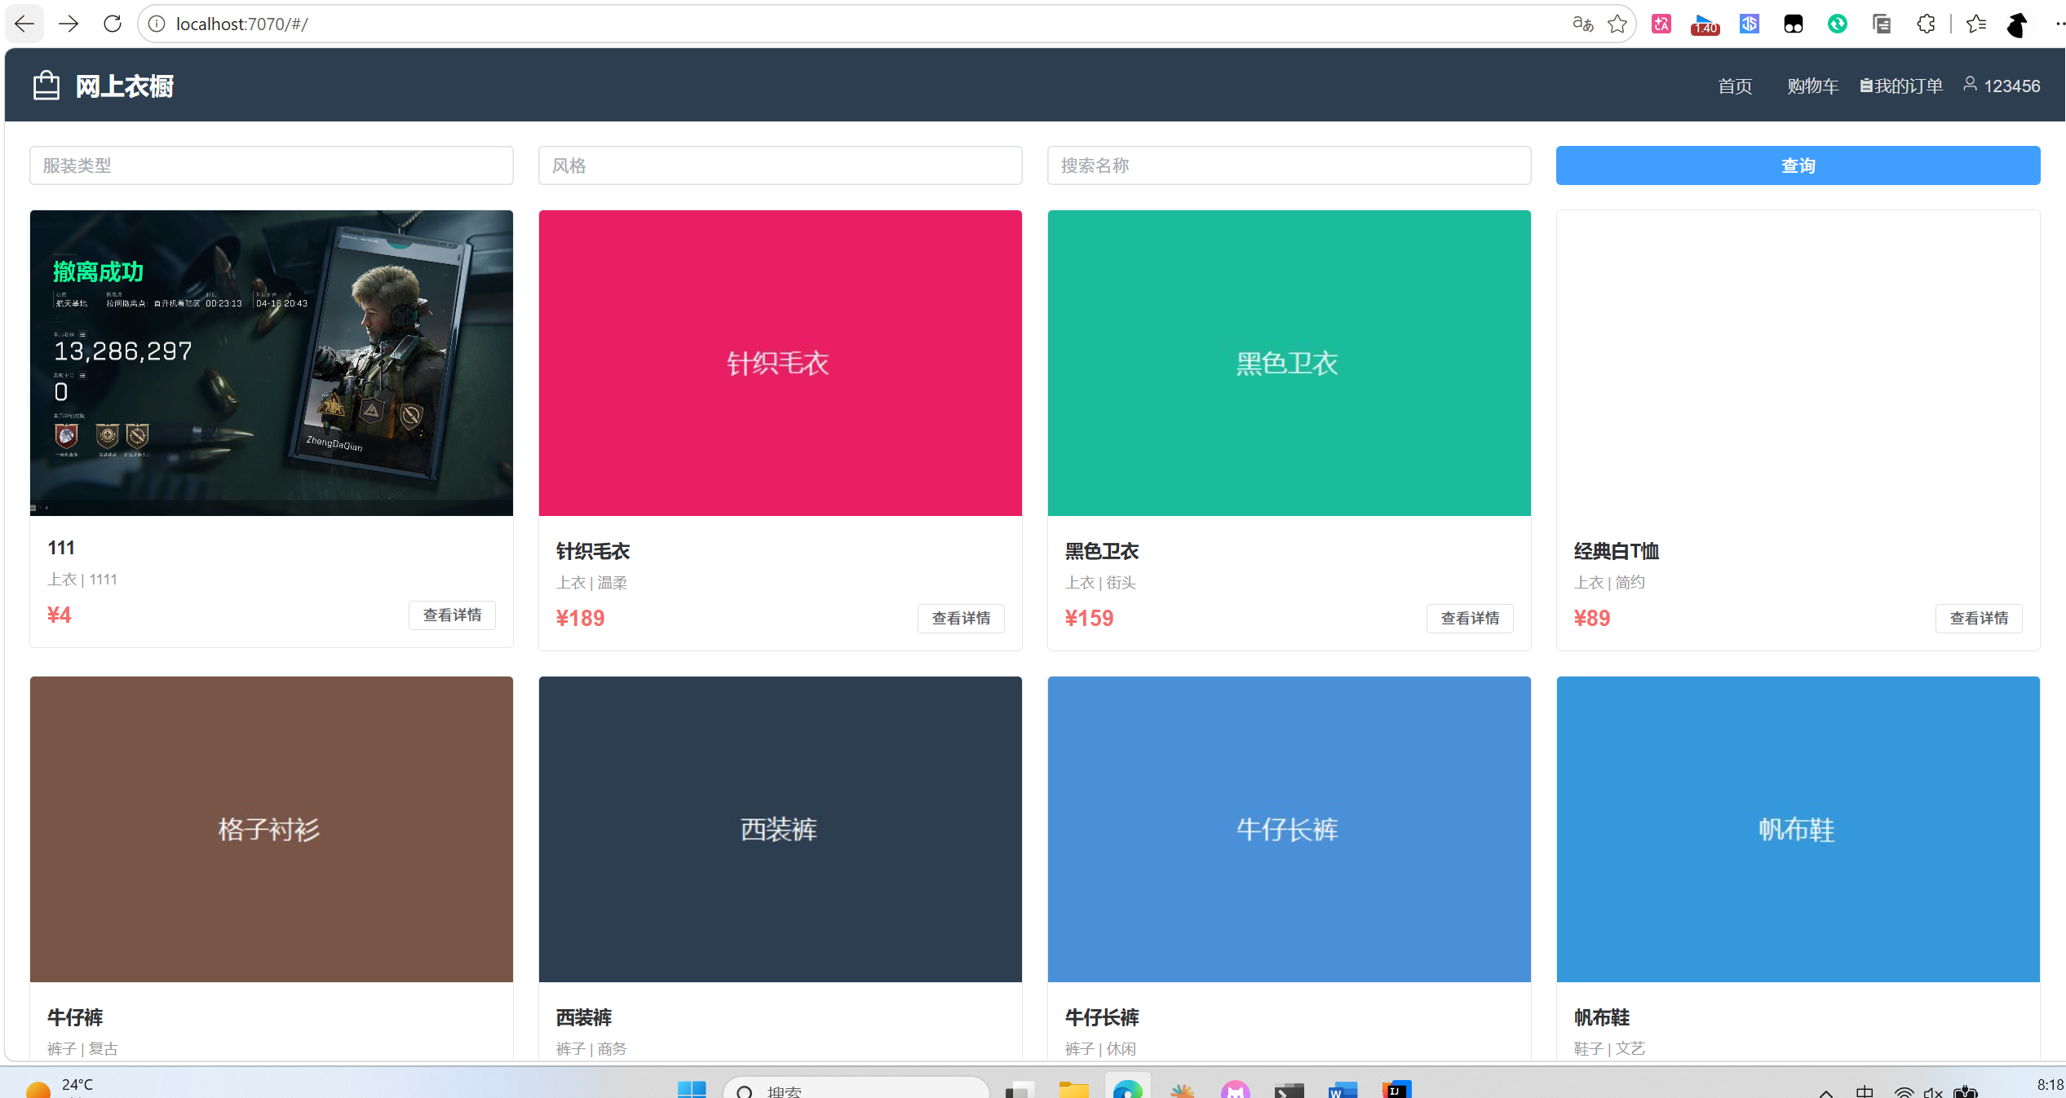
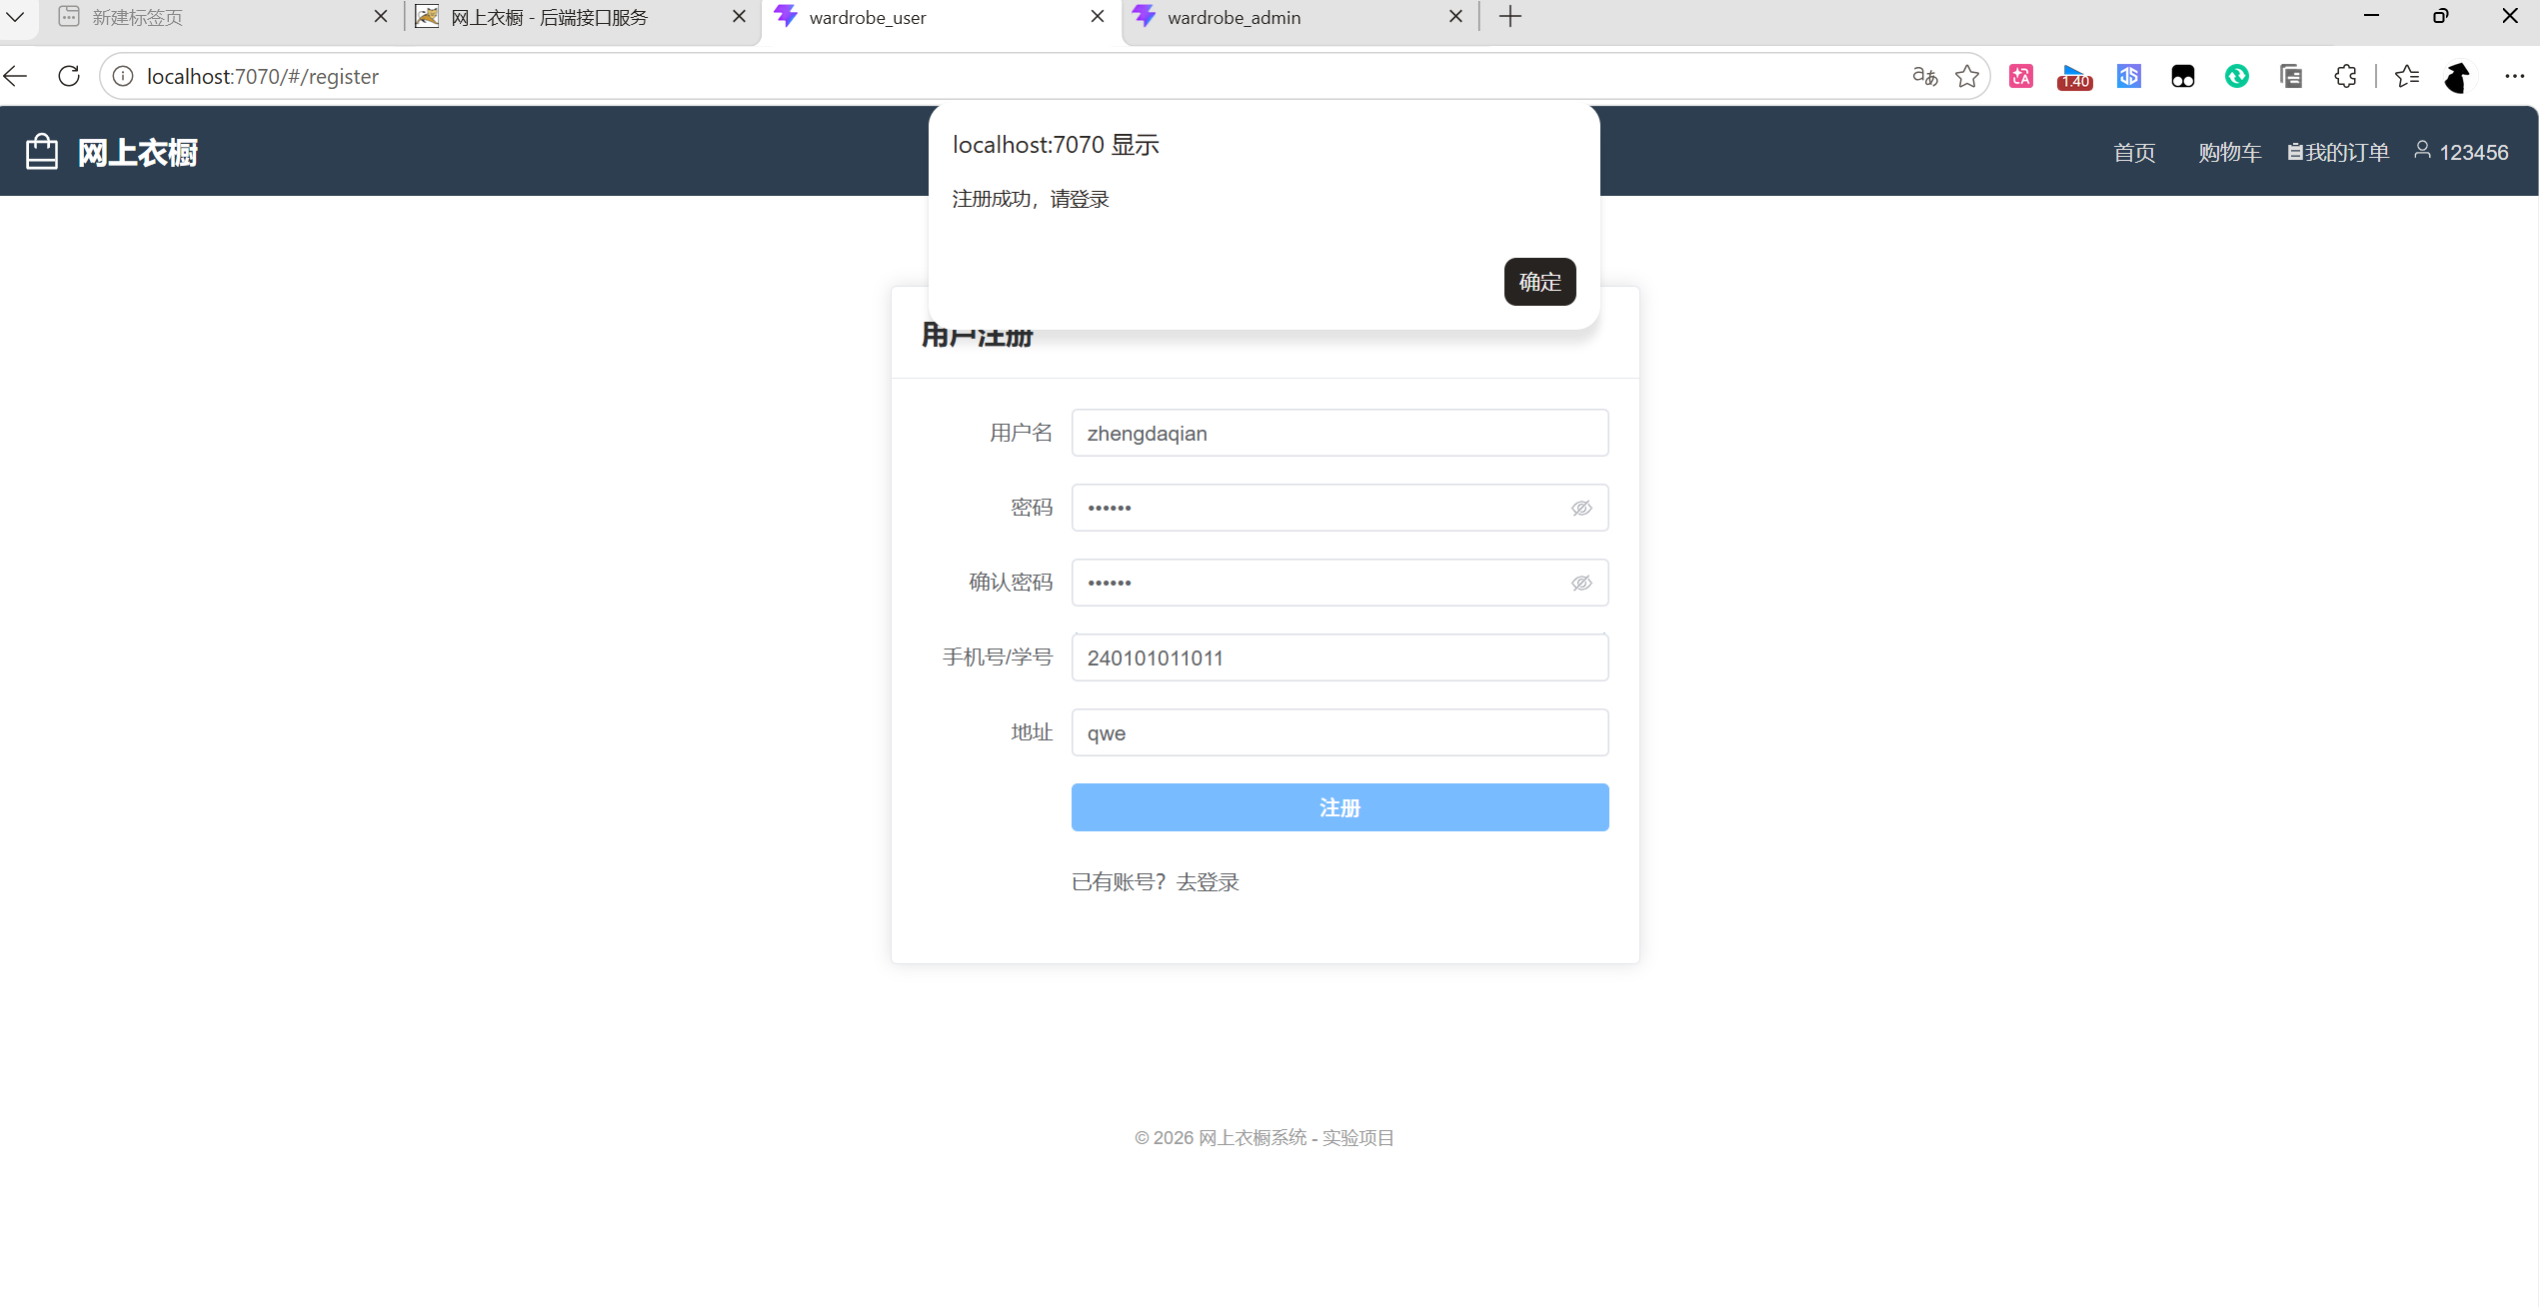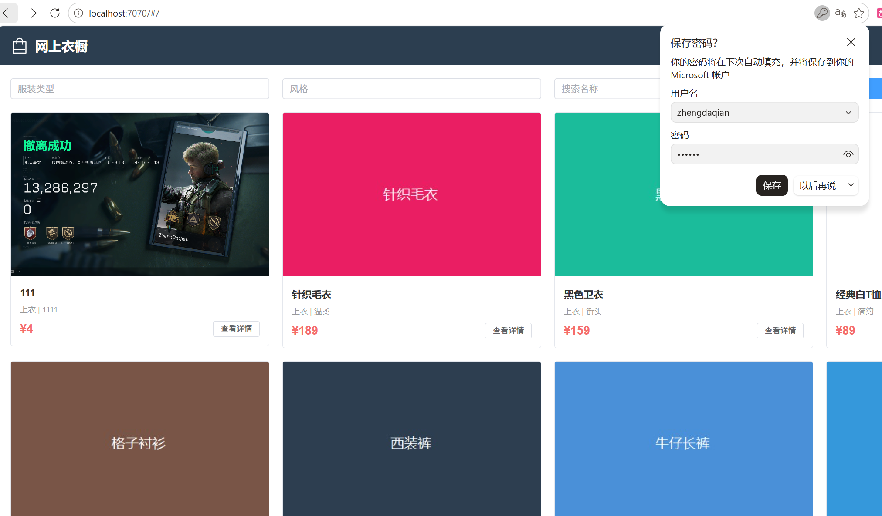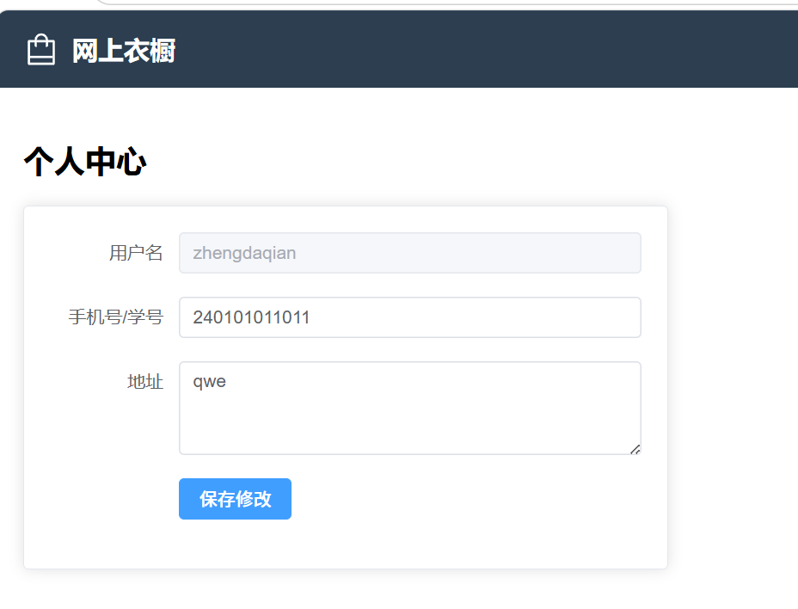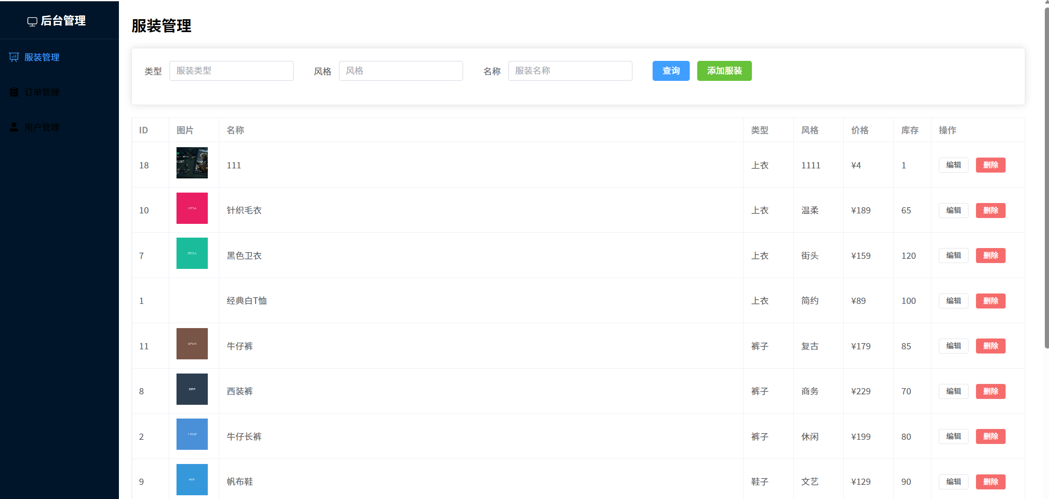

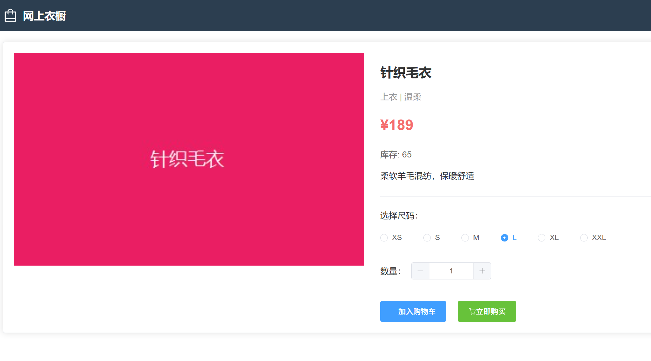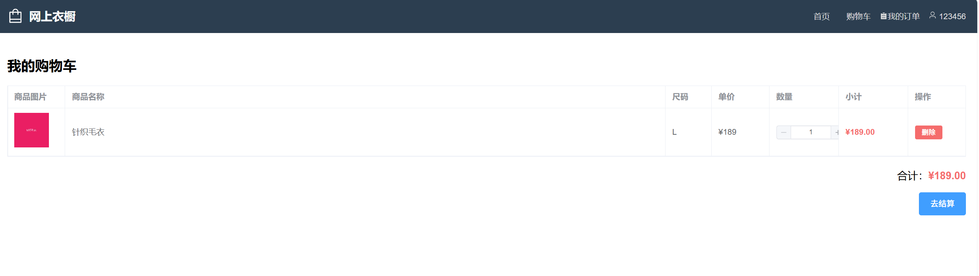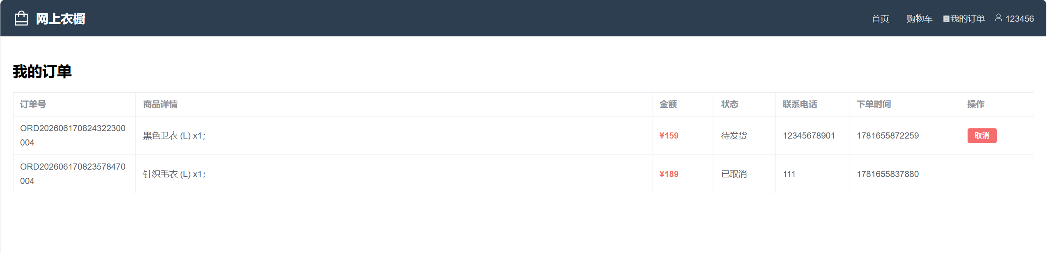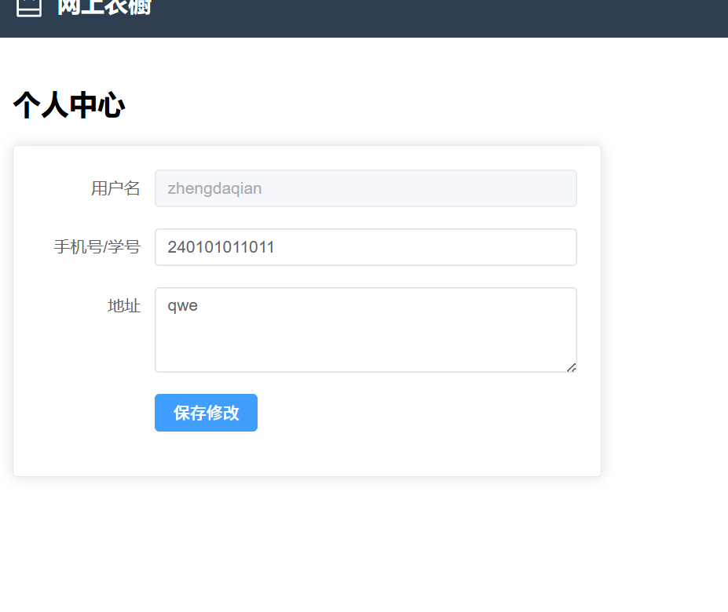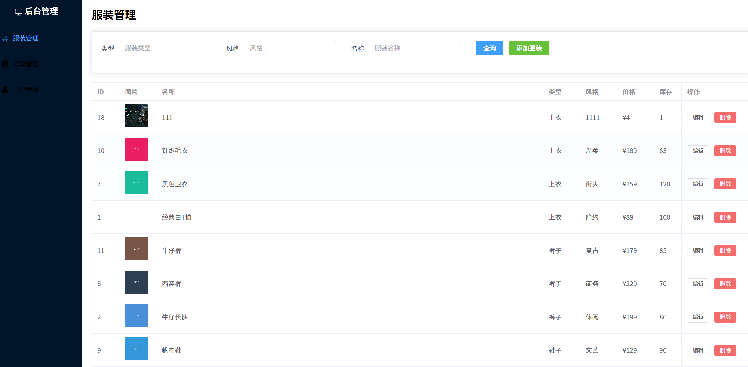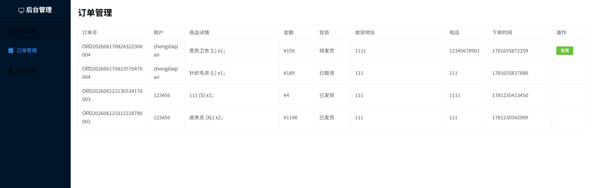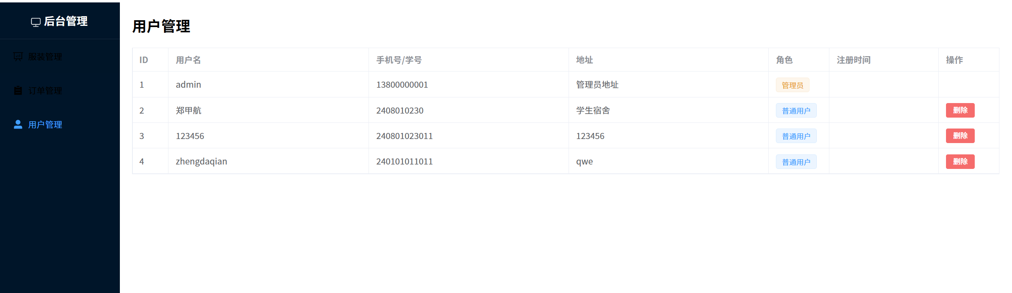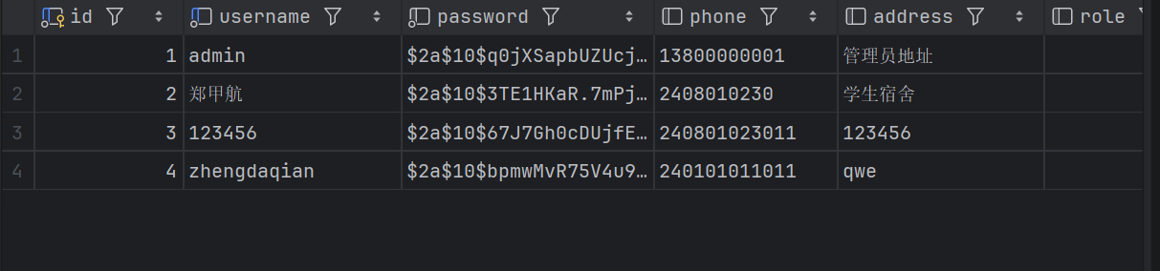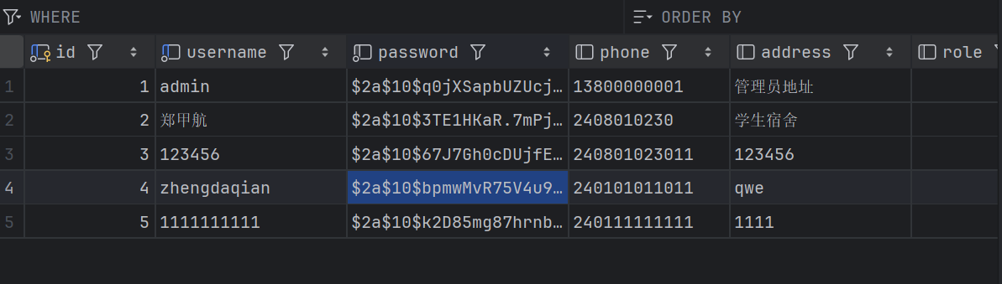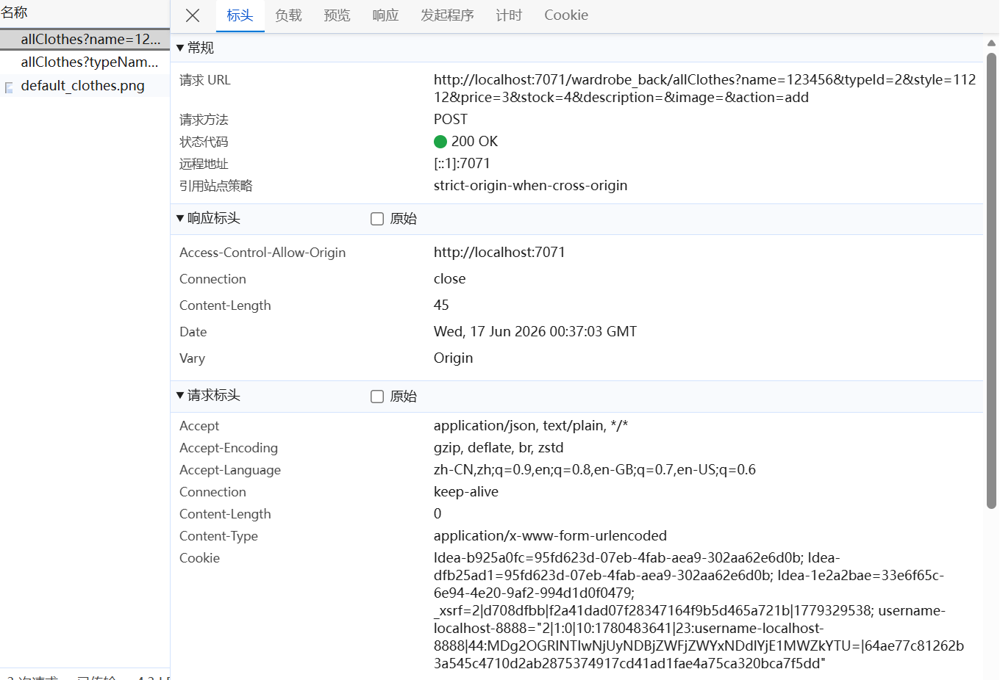

5.2 功能测试结果
序号 | 测试功能 | 测试输入/操作 | 预期结果 | 实际结果
1 | 用户注册 | 输入合法用户名、密码、手机号、地址 | 注册成功，t_user 增加普通用户记录 | 测试通过：注册成功，t_user表中新增普通用户记录
2 | 重复注册校验 | 输入已存在用户名或手机号 | 系统提示用户名或手机号已存在 | 测试通过：系统提示"用户名已存在"或"手机号/学号已存在"
3 | 前台用户登录 | 使用普通用户账号登录前台 | 登录成功，前端保存 token 并跳转首页 | 测试通过：登录成功，前端保存token和用户信息至localStorage，跳转首页
4 | 后台角色校验 | 普通用户尝试登录后台 | 登录失败或提示无管理权限 | 测试通过：普通用户登录提示"无权访问管理后台，需要管理员账号"
5 | 服装查询 | 按类别、风格、名称进行查询 | 返回符合条件的服装列表 | 测试通过：按类型、风格、名称模糊查询均能正确返回匹配的服装列表
6 | 服装详情 | 进入服装详情页并选择尺码 | 显示风格、类别、价格、尺码等信息 | 测试通过：显示服装名称、类型、风格、价格、库存、描述及可选尺码
7 | 购物车 | 添加、修改数量、删除购物车商品 | 购物车数据正确变化 | 测试通过：商品可加入购物车、修改数量、删除，购物车数据实时更新
8 | 订单流程 | 结算、支付、发货、收货 | 订单状态按 0/1/2/3 正确流转 | 测试通过：订单创建成功，状态按0→1→2→3（待发货→已发货→已完成→已取消）流转
9 | 个人中心 | 修改地址或手机号 | 信息更新成功，重复手机号被拦截 | 测试通过：地址和手机号可成功修改，重复手机号提示已被使用
10 | 服装管理 | 上架、查询、编辑、删除服装 | 后台数据和前台展示保持一致 | 测试通过：服装可上架、编辑、删除，后台与前台展示数据一致
11 | 图片上传 | 上传 jpg/png 图片 | 图片保存到 images 目录且页面可访问 | 测试通过：仅支持jpg/jpeg/png格式，上传后重命名为时间戳+UUID格式，保存至images目录
12 | 访问控制 | 未登录访问购物车、订单、后台管理接口 | 请求被过滤器拦截 | 测试通过：未登录访问受保护接口返回401状态码，提示"请先登录"

5.3 安全部署检查表
检查项 | 检查标准 | 是否通过
路径安全 | 项目路径不含中文和空格；上传目录固定在项目 images 子目录 | 通过
端口安全 | 7070、7071、Tomcat 端口未冲突；如修改端口，前端接口地址同步调整 | 通过
数据库安全 | 使用实验数据库 wardrobe；导入前备份；数据库用户权限最小化 | 通过
SQL 注入防护 | Dao 层使用参数绑定，不直接拼接用户输入 | 通过
身份认证 | 登录成功后生成 token；受保护接口必须验证 token | 通过
权限控制 | 后台管理端只允许 role=1 的管理员访问 | 通过
文件上传 | 限制文件后缀为 jpg/jpeg/png；重命名文件；禁止任意路径写入 | 通过
异常处理 | 接口返回统一 JSON；不向前端暴露数据库密码、SQL 语句和服务器绝对路径 | 通过
数据一致性 | 订单提交后购物车数据应按业务规则清理；订单状态流转受限制 | 通过
浏览器检查 | Network 无 404/500；Console 无关键错误；接口响应状态码合理 | 通过

5.4 遇到的问题与解决方案
序号 | 问题 | 分析 | 解决方案
1 | 前端跨域请求失败 | 前后端分离架构下，前端7070端口请求后端8080端口，浏览器同源策略拦截 | 在Vite中配置proxy代理，将/wardrobe_back路径代理到Tomcat服务器
2 | 数据库连接失败 | PostgreSQL端口为1234非默认5432，初次连接超时 | 检查db.properties中jdbc.url配置端口号正确，确认PostgreSQL服务已启动
3 | 中文路径导致Tomcat异常 | 项目路径包含中文字符时，Tomcat部署可能出现编码异常 | 将项目移至无中文路径目录，配置URIEncoding="UTF-8"
4 | 图片上传后无法访问 | 上传成功但前端无法显示图片资源 | 检查UploadServlet返回路径格式，确保图片路径与Tomcat静态资源映射一致
5 | 密码加密兼容问题 | SQL初始化数据为明文密码，BCrypt校验失败 | 在UserService.login中添加兼容逻辑：明文密码匹配后自动升级为BCrypt加密

六、核心知识点学习

知识点 | 学习要求
前后端分离 | 理解 Vue 前端项目与 Servlet 后端项目通过 HTTP/JSON 通信的方式，掌握接口地址、请求方法、请求参数和响应数据格式。
MVC/分层思想 | 掌握 Controller、Service、Dao、Model 的职责分工，理解为什么业务逻辑不能全部写在 Servlet 中。
数据库设计 | 理解用户、服装、类型、尺码、购物车、订单之间的数据关系，能够根据业务需求设计表结构和字段。
Servlet 路径分发 | 掌握 @WebServlet 映射、request.getServletPath()、switch 分发请求的基本写法。
JDBC/DbUtils | 理解 Dao 层如何连接数据库并执行增删改查，掌握参数绑定和结果封装。
登录与 token | 理解登录成功后生成 token、前端保存 token、后续请求携带 token、过滤器校验 token 的完整流程。
Filter 访问控制 | 掌握购物车、订单、个人中心、后台管理等受保护资源的访问拦截方式。
订单状态流转 | 理解未支付、未发货、已发货、已收货四种状态及普通用户、管理员各自可执行的操作边界。
文件上传 | 掌握图片上传、文件重命名、路径保存、前端展示和文件类型限制。
安全部署 | 掌握端口检查、路径规范、账号权限、SQL 注入防护、错误信息控制和测试验证方法。

七、实验总结与心得
7.1 收获与体会
本次实验通过部署完整的"网上衣橱"综合项目，我深入理解了前后端分离架构的设计思想与实现方式。在前端方面，掌握了Vue 3 + Element Plus框架的组件化开发模式，以及通过Vite代理解决跨域问题的配置方法。在后端方面，熟悉了Servlet + Service + Dao三层架构的分层职责，学习了如何使用PreparedStatement进行参数化数据库操作以防范SQL注入攻击。通过实际运行用户注册登录、服装查询展示、购物车管理、订单流转、后台管理等完整功能流程，我对Web应用从用户请求到数据库响应的完整过程有了全面而清晰的认识。
7.2 不足之处
（1）Token验证机制仅解析用户ID，缺少签名验证和过期刷新机制，安全性有待加强。（2）订单状态流转仅实现了待发货和已发货，缺少已收货、已完成和已取消的完整闭环。（3）前端缺少统一全局错误处理和请求加载状态管理，用户体验有待优化。
7.3 未来展望
在今后的学习中，我计划从以下方面进一步完善：引入Spring Boot框架简化后端配置与开发；使用JWT标准Token方案增强认证安全性；增加商品分页搜索、多图展示等功能改善用户体验；以及将项目容器化部署（Docker），实现持续集成与持续部署。

